29 марта 2023 года в г.Казань определили 8 сильнейших команд молодых учителей Республики Татарстан.
Определить их помог второй этап «Педагогической олимпиады», проводимой в рамках реализации направления «Учитель 2.0.» инновационной площадки Российской академии образования. Во второй этап вышли 8 из 46 команд-представителей муниципальных районов Республики Татарстан. От города Набережные Челны в «IT-лицей» КФУ г. Казани на соревнование поехали две команды из МБОУ «СОШ №42» - команды: «КУБ: Коллектив Учителей Будущего» и «Педагогический потенциал». Эту возможность они получили выиграв 1 этап, который проходил в форме командного видеообращения «Учитель: вчера-сегодня-завтра».
Второй этап проводился в формате командного соревнования по защите проекта урока команд, решения и презентации педагогического кейса и участия в форум - театре.
По результатам всех испытаний команда «КУБ: Коллектив Учителей Будущего» - Альменеева А.А., Яковлев Г.В., Прокопьев Н.Н., Калашникова О.С., Артемьева А.А.- заняла почетное 3 место, а команда «Педагогический потенциал» - Галкина Г.В., Рылова В.А., Минвалиева А.Ф., Гирфанова Р.И.- вошла в 8 сильнейших команд Республики Татарстан.
Поздравляем с победой!!! Отличный результат!!! Выражаем благодарность молодым педагогам и их наставникам за любовь к своей профессии, креативность, творчество и целеустремленнос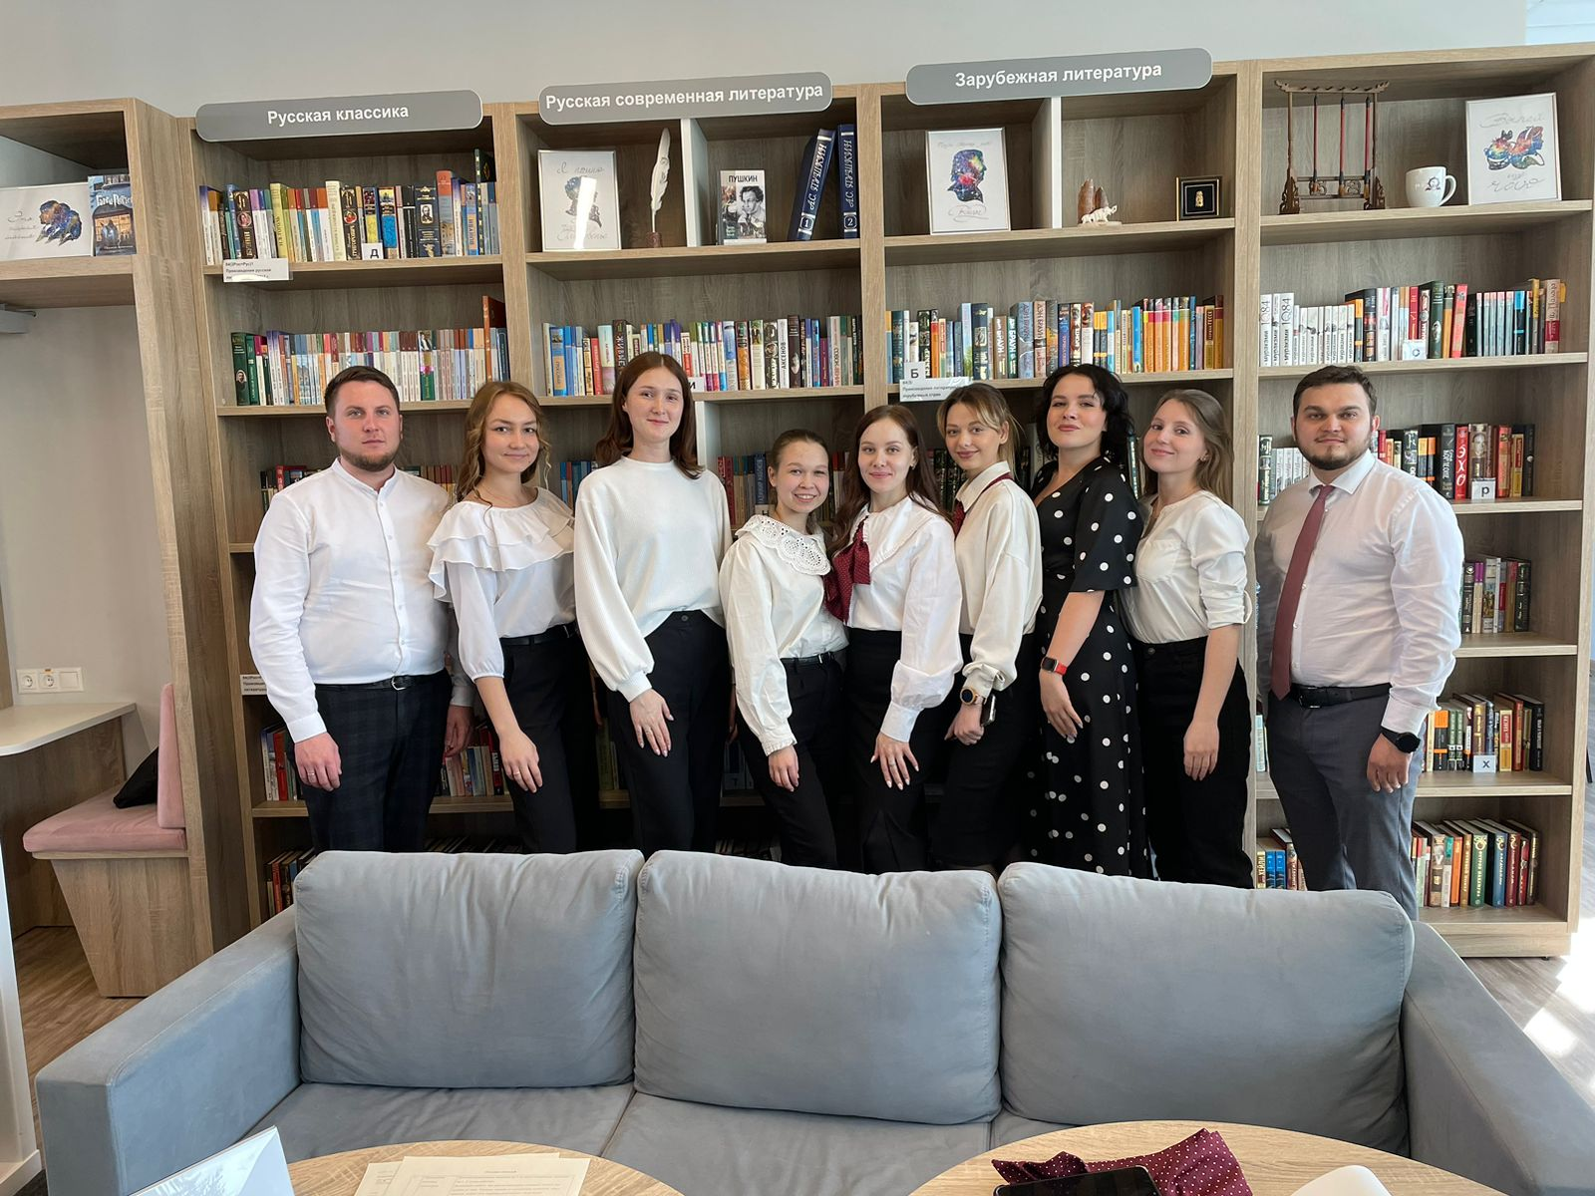ть!!!

